地图信息①
图片数量多刚打开需要加载一会
介绍：数据仅供参考，请以游戏内具体情况为主，部分地图手游可能缺少相关资源，请通过工具将PC资源转换成手游资源。PC地图资源转换手游
地图编号 | 小地图编号 | 地图名称 | 地图样式（点击放大） | 传送坐标 | 兼容性（纯PC） | 兼容性（手游）
1 | 102 | 落霞岛 | 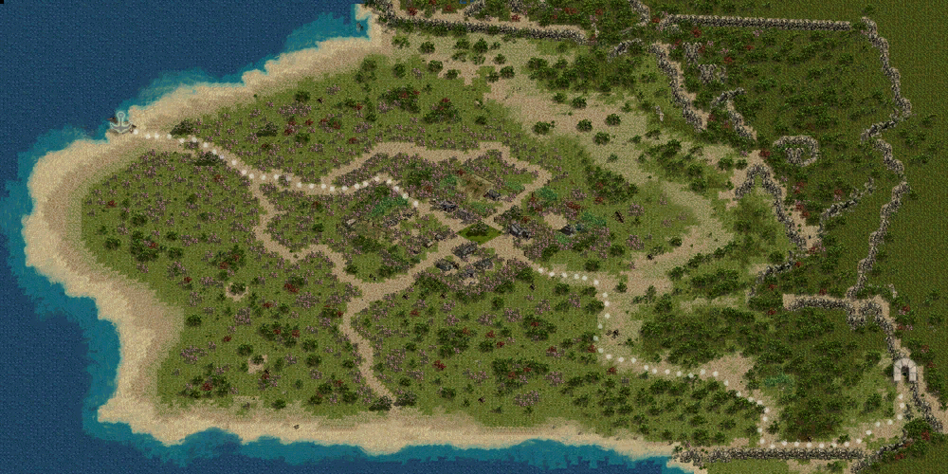 | 1 477 395 -> T011 14 138 | √ | √
1-3d | 899 | 落霞岛新版 | 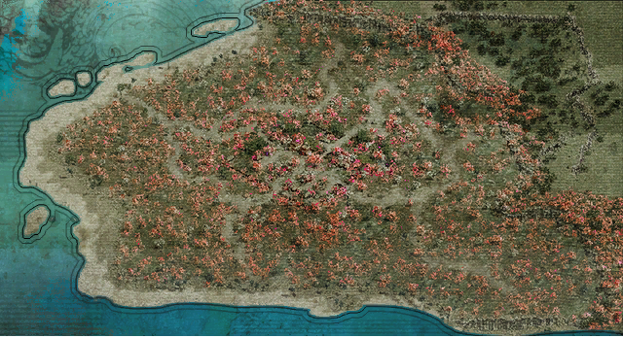 |  | √ | ×
1-3d-fx | 899 | 落霞岛新版 |  |  | √ | ×
1-3d-fx-shuaibai | 899 | 落霞岛衰败版 |  |  | √ | ×
T011 | 121 | 矿区入口 | 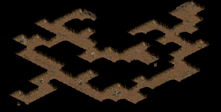 | T011 105 88 -> T012 18 28  T011 123 10 -> T013 73 86  T011 61 20 -> T022 86 90  T011 12 141 -> 1 475 397 | √ | √
T012 | 122 | 南部矿石运输站 | 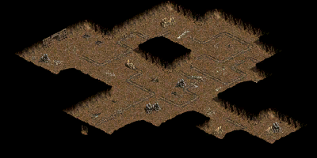 | T012 26 83 -> T017 38 15  T012 17 25 -> T011 103 86 | √ | √
T013 | 123 | 北部矿石运输站 | 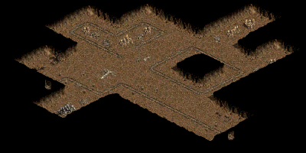 | T013 15 56 -> T018 121 106  T013 75 89 -> T011 125 13 | √ | √
T014 | 124 | 南部断层 | 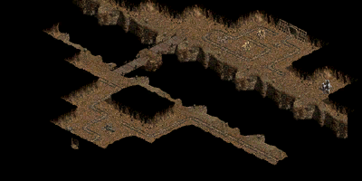 | T014 81 18 -> T017 91 126  T014 20 80 -> T016 87 25 | √ | √
T015 | 125 | 中部矿区 | 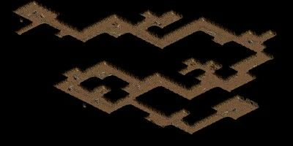 | T015 58 144 -> L004 97 40  T015 172 142 -> T022 17 71  T015 14 28 -> T021 83 15 | √ | √
T016 | 126 | 矿石精选场 | 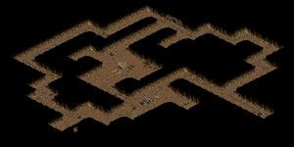 | T016 38 132 -> T022 65 17  T016 89 22 -> T014 22 78 | √ | √
T017 | 127 | 西部矿区 | 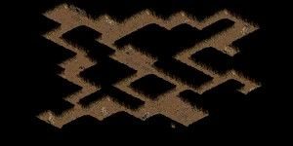 | T017 88 129 -> T014 79 21  T017 40 12 -> T012 29 80 | √ | √
T018 | 128 | 北部矿区 | 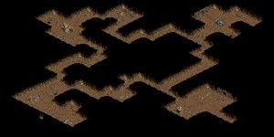 | T018 110 14 -> T022 26 18  T018 22 128 -> T020 73 23  T018 123 103 -> T013 17 53 | √ | √
T019 | 129 | 东部矿区 |  | T019 111 12 -> T021 19 83  T019 27 127 -> T020 17 53 | √ | √
T020 | 130 | 避难所 |  | T020 16 50 -> T019 25 125  T020 75 20 -> T018 24 126 | √ | √
T021 | 131 | 北部断层 |  | T021 17 85 -> T019 109 15  T021 85 13 -> T015 16 26 | √ | √
T022 | 132 | 疏散通道 |  | T022 28 21 -> T018 111 16  T022 64 14 -> T016 36 130  T022 15 73 -> T015 170 145  T022 83 93 -> T011 59 22 | √ | √
L004 | 224 | 尸王殿 | 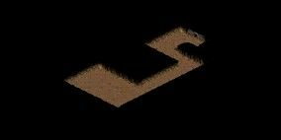 | L004 99 37 -> T015 59 142 | √ | √
0 | 101 | 中州 | 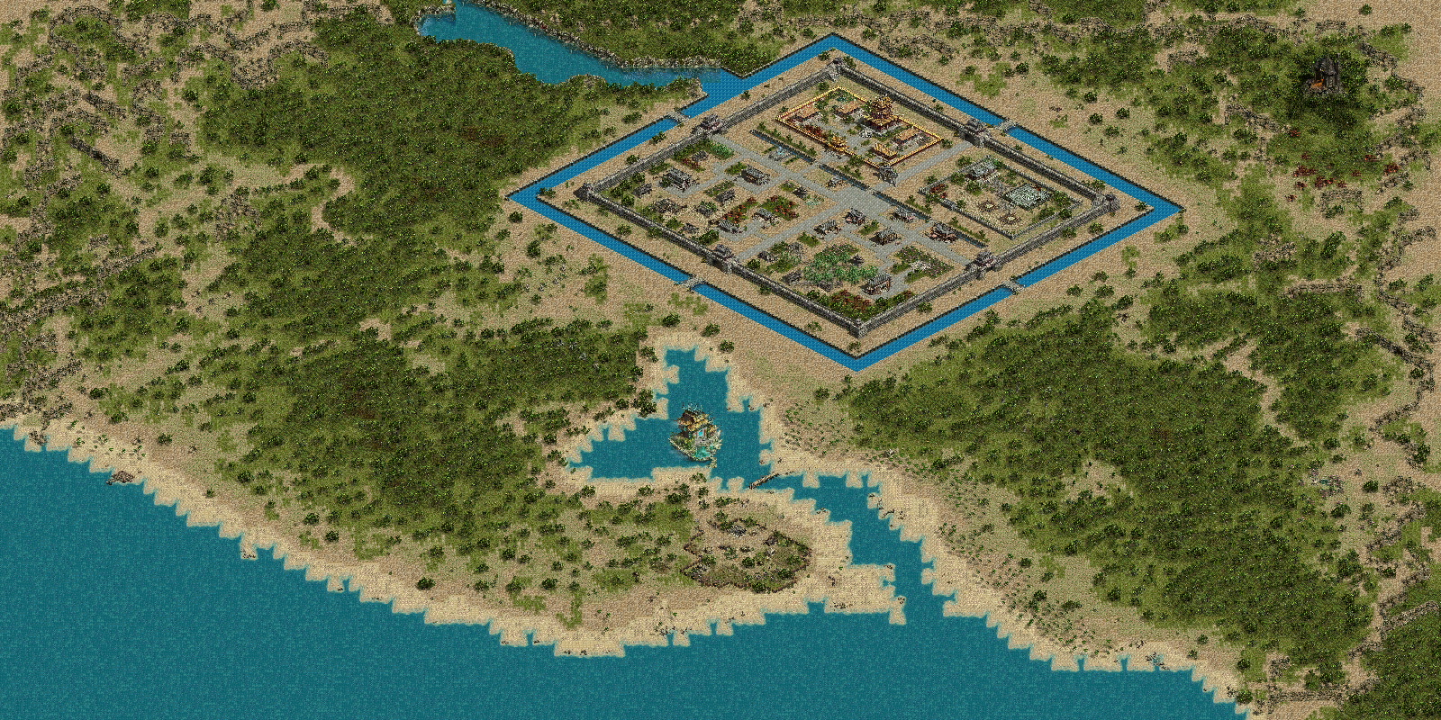 | 0 725 35 -> 2 438 971  0 783 521 -> 7 12 14  0 777 393 -> H081 201 329  0 27 347 -> H071 257 4989  0 55 176 -> H071 241 35 | √ | √
0-3d | 1155 | 中州新版 | 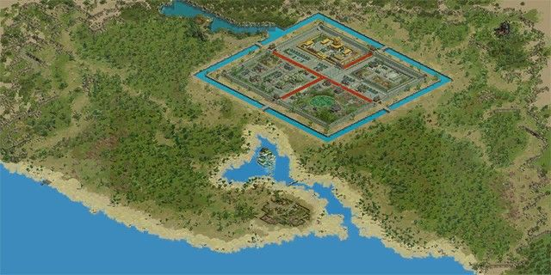 |  | √ | ×
0-3d-fx | 1155 | 中州新版 |  |  | √ | ×
0-3d-old-xue | 197 | 中州圣诞版 | 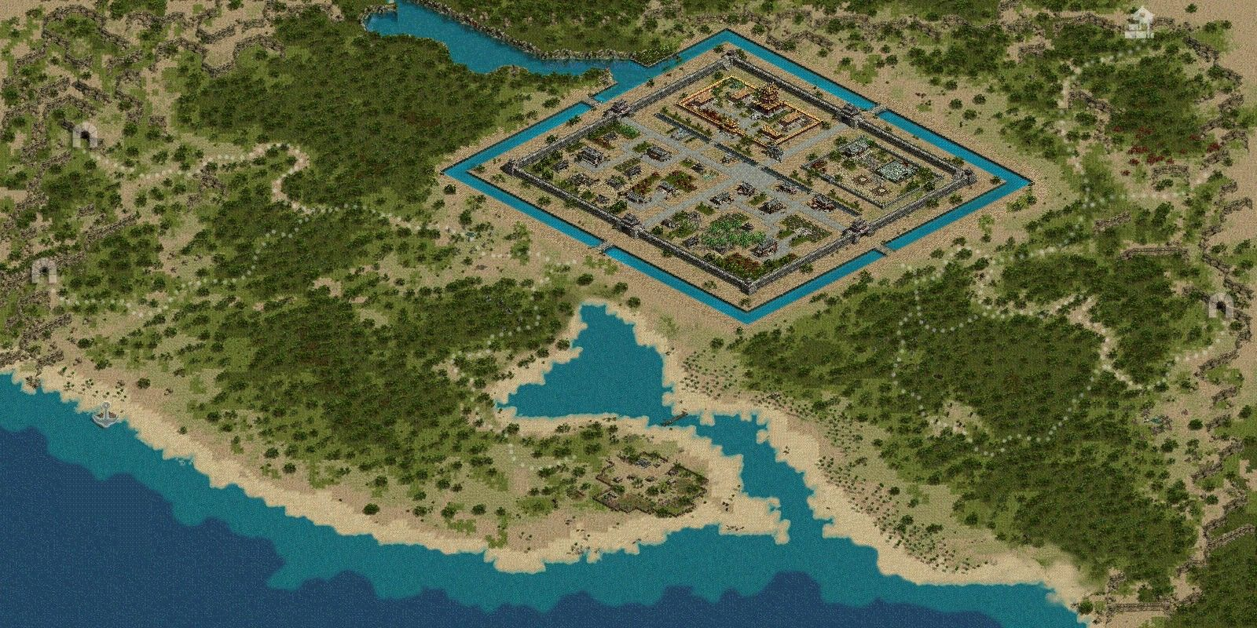 |  | √ | √
0-49-3d | 197 | 中州 |  |  | √ | √
H081 | 171 | 将军坟东一层 | 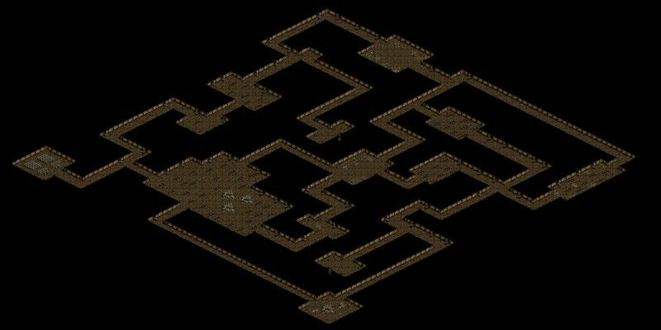 | H081 198 331 -> 0 774 396  H081 206 169 -> H082 107 83 | √ | √
H082 | 172 | 将军坟东二层 | 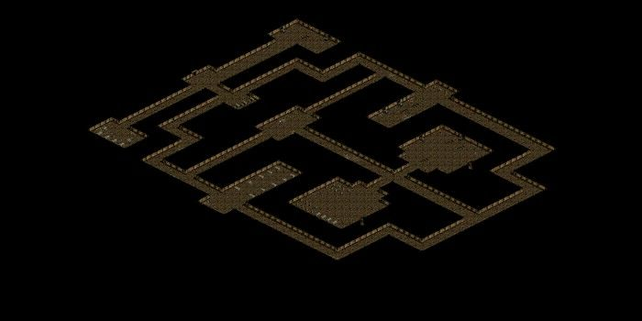 | H082 105 81 -> H081 204 166  H082 197 244 -> H083 162 168  H082 256 183 -> H084 144 150 | √ | √
H083 | 173 | 悲鸣长廊 | 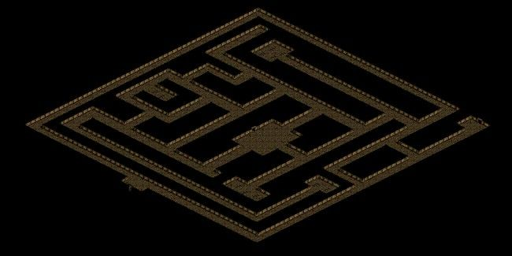 | H083 160 165 -> H082 196 241  H083 81 241 -> H085 285 145  H083 304 155 -> H084 166 294 | √ | √
H084 | 174 | 叹息回廊 | 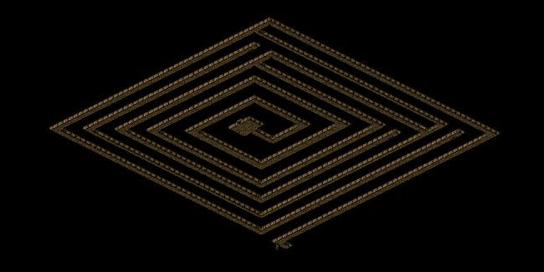 | H084 142 147 -> H082 255 180  H084 164 297 -> H083 302 158 | √ | √
H085 | 175 | 将军坟东四层 | 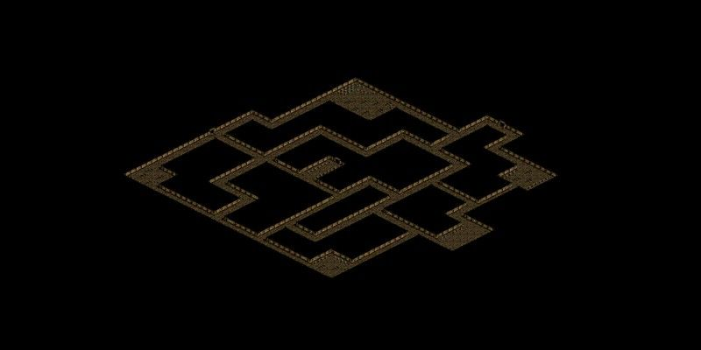 | H085 287 142 -> H083 83 237  H085 193 185 -> H086 225 172  H085 120 151 -> H086 119 91 | √ | √
H086 | 176 | 将军坟东五层 | 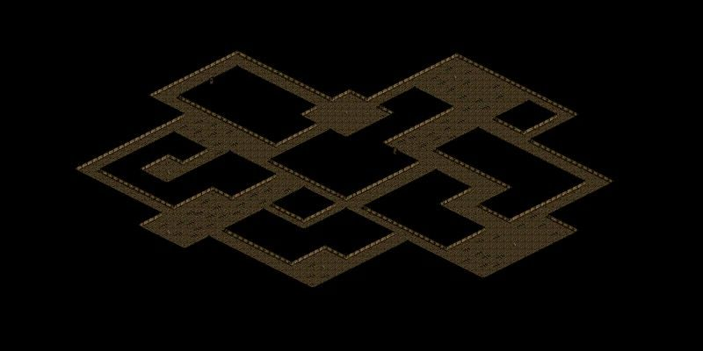 | H086 223 174 -> H085 191 187  H086 121 94 -> H085 124 155 | √ | √
H071 | 141 | 将军坟一层 | 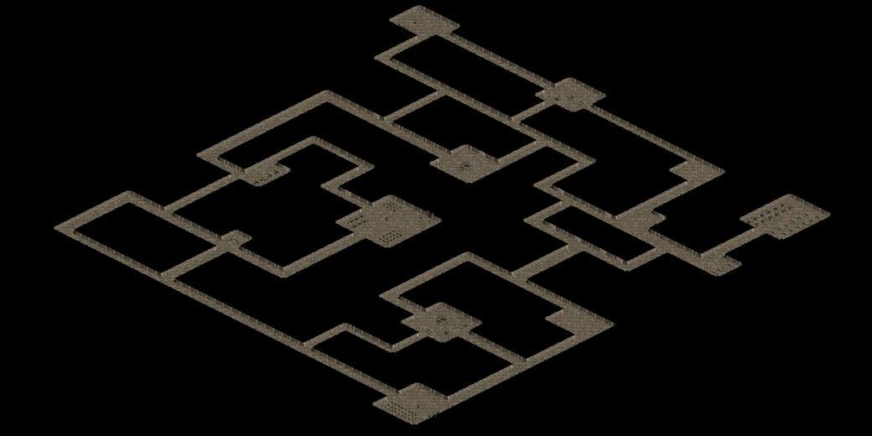 | H071 259 499 -> 0 30 351  H071 240 36 -> 0 52 180  H071 256 258 -> H072 25 216 | √ | √
H072 | 142 | 将军坟二层 | 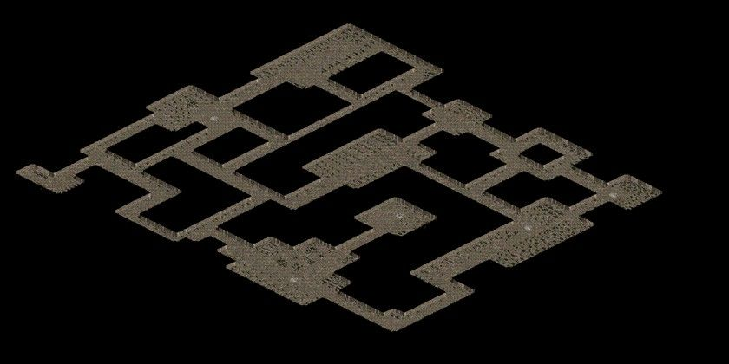 | H072 24 219 -> H071 254 260  H072 244 263 -> H073 239 248 | √ | √
H073 | 143 | 将军坟三层 | 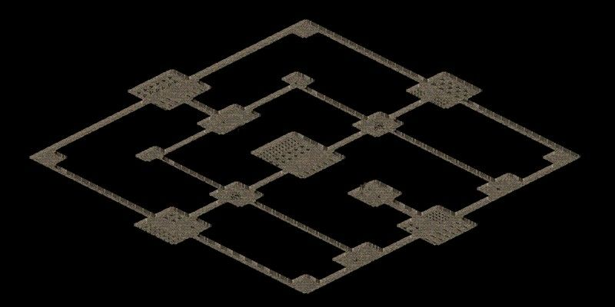 | H073 236 245 -> H072 244 261  H073 155 170 -> H074 44 37 | √ | √
H074 | 144 | 将军殿 | 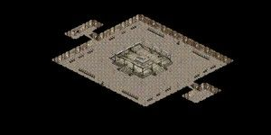 | H074 42 36 -> H073 154 168 | √ | √
2 | 104 | 热砂荒漠 | 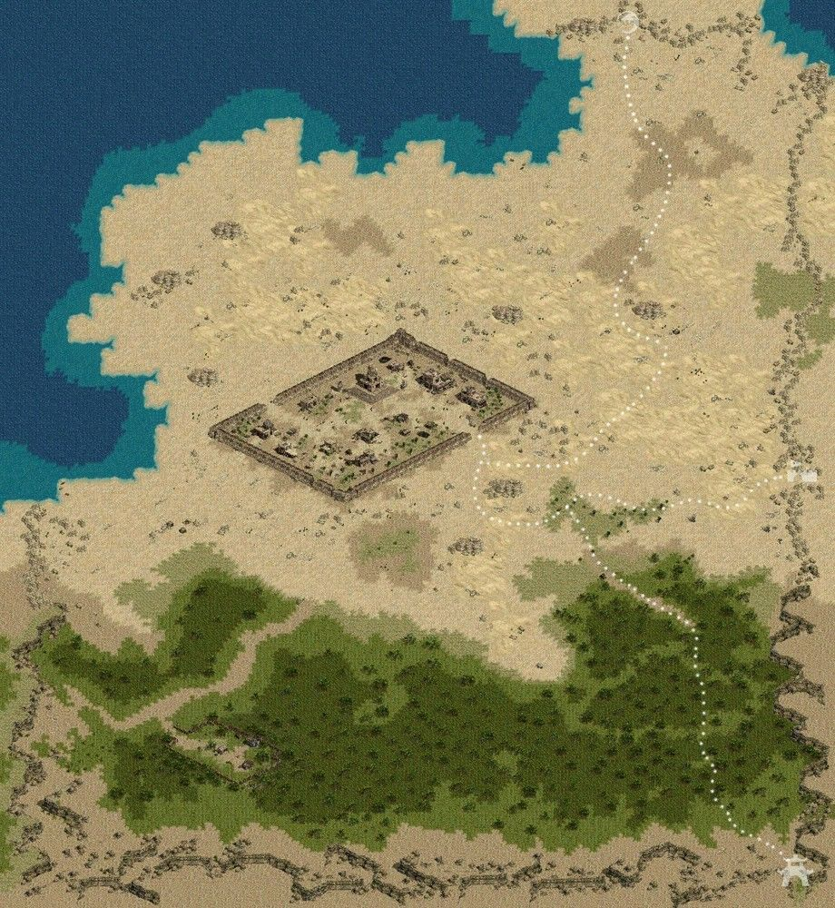 | 2 439 973 -> 0 725 37  2 443 526 -> 3 17 534  2 344 23 -> 10 82 64  2 201 428 -> M001 46 252  2 207 427 -> M005 91 104 | √ | √
M001 | 201 | 机关道一 | 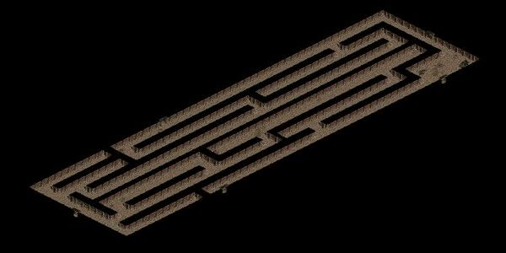 | M001 44 255 -> 2 200 429  M001 255 44 -> M002 93 278  M001 96 146 -> M003 241 215  M001 132 227 -> M007 34 110 | √ | √
M002 | 202 | 机关道二 | 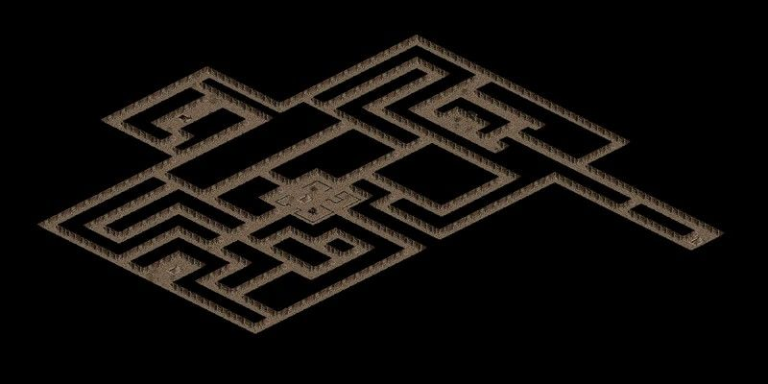 | M002 92 280 -> M001 253 46  M002 96 124 -> M010 210 205  M002 362 252 -> M012 54 46  M002 246 123 -> M018 47 200 | √ | √
M003 | 203 | 机关道三 | 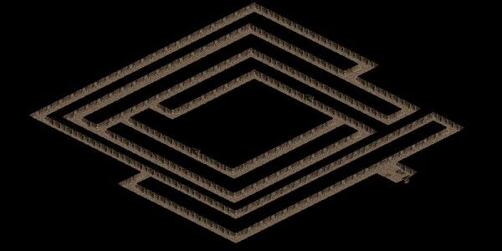 | M003 242 217 -> M001 98 148  M003 185 120 -> M010 86 153 | √ | √
M004 | 204 | 机关道四 | 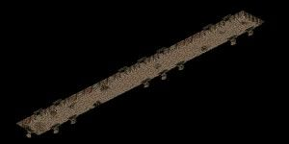 | M004 120 44 -> M009 99 29  M004 14 141 -> M018 197 47  M004 117 23 -> M004 74 88  M004 76 89 -> M004 119 258  M004 107 33 -> M004 83 78  M004 84 80 -> M004 109 35  M004 129 35 -> M004 85 59  M004 73 67 -> M004 36 125  M004 37 127 -> M004 75 69  M004 29 111 -> M004 27 134  M004 28 136 -> M004 31 113  M004 19 121 -> M004 92 69  M004 93 71 -> M004 21 123 | √ | √
M005 | 205 | 机关支路一 | 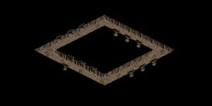 | M005 92 106 -> 2 208 428  M005 50 85 -> M013 22 64  M005 89 56 -> M009 200 65  M005 49 49 -> M005 99 96  M005 100 98 -> M005 51 51  M005 41 57 -> M005 107 88  M005 108 90 -> M005 43 59  M005 58 93 -> M005 99 62  M005 97 64 -> M005 56 95  M005 66 101 -> M005 83 46  M005 81 48 -> M005 63 103 | √ | √
M006 | 206 | 机关支路二 | 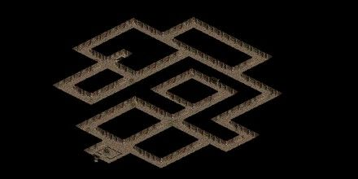 | M006 73 74 -> M009 60 196  M006 58 197 -> M016 49 53  M006 131 100 -> M031 54 138
M007 | 207 | 天机堂 | 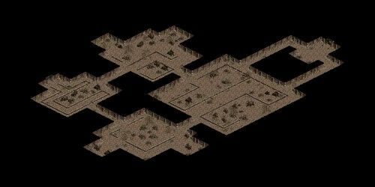 | M007 32 108 -> M001 131 224  M007 220 59 -> M012 88 164 | √ | √
M008 | 208 | 造化堂 | 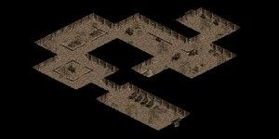 | M008 94 135 -> M018 52 57  M008 101 18 -> M015 117 157  M008 80 78 -> M010 174 63 | √ | √
M009 | 209 | 神工堂 | 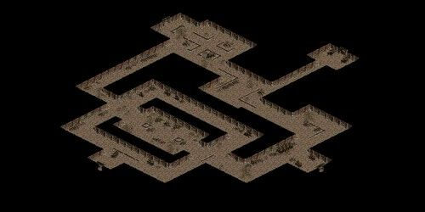 | M009 97 27 -> M004 119 42  M009 202 63 -> M005 91 54  M009 58 198 -> M006 71 76  M009 188 200 -> M011 28 52 | √ | √
M010 | 210 | 工坊大厅一 | 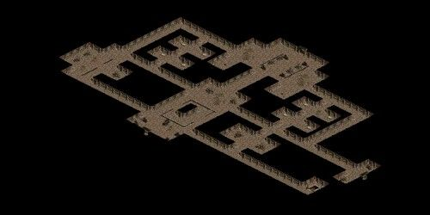 | M010 211 207 -> M002 98 125  M010 84 155 -> M003 183 122  M010 176 61 -> M008 81 76  M010 181 220 -> M012 18 78 | √ | √
M011 | 211 | 工坊大厅二 | 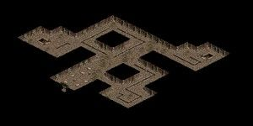 | M011 27 50 -> M009 187 198  M011 122 68 -> M013 71 126  M011 37 107 -> M031 138 48 | √ | √
M012 | 212 | 工坊大厅三 | 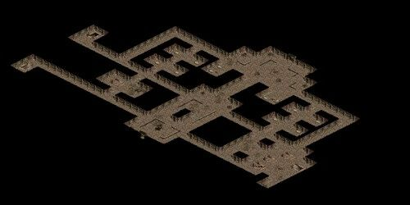 | M012 56 44 -> M002 365 248  M012 86 167 -> M007 218 61  M012 17 80 -> M010 179 222  M012 178 73 -> M014 53 115  M012 180 203 -> M016 41 39 | √ | √
M013 | 213 | 工坊大厅四 | 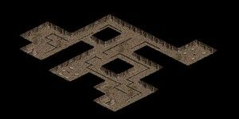 | M013 21 66 -> M005 48 87  M013 69 129 -> M011 120 70 | √ | √
M014 | 214 | 仓库一 | 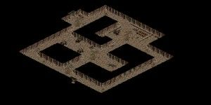 | M014 51 117 -> M012 176 75  M014 50 23 -> M018 191 196 | √ | √
M015 | 215 | 仓库二 | 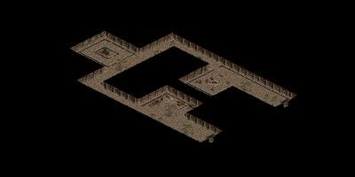 | M015 118 159 -> M008 103 20  M015 160 119 -> M017 42 38 | √ | √
M016 | 216 | 中转厅一 | 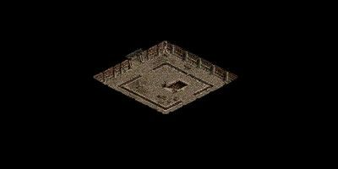 | M016 39 37 -> M012 178 201  M016 50 52 -> M006 60 195 | √ | √
M017 | 217 | 中转厅二 | 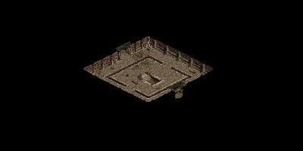 | M016 39 37 -> M012 178 201  M016 50 52 -> M006 60 195 | √ | √
M017 | 218 | 中转厅二 |  | M017 40 36 -> M015 159 117  M017 58 63 -> M004 65 79  M017 49 51 -> M005 59 43 | √ | √
M018 | 240 | 中枢大殿 | 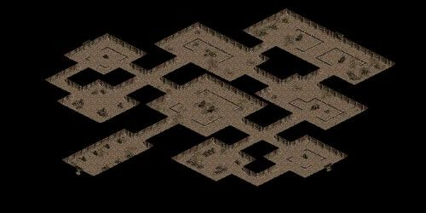 | M018 45 202 -> M002 244 1257  M018 199 45 -> M004 16 138  M018 50 55 -> M008 93 133  M018 192 199 -> M014 52 25 | √ | √
M020 | 241 | 盘道一 | 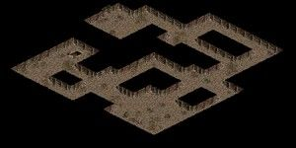 | M020 53 13 -> M001 261 94  M020 36 56 -> M021 92 131 | √ | √
M021 | 242 | 回旋通道一 | 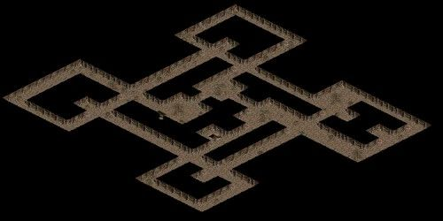 | M021 90 133 -> M020 35 57  M021 122 156 -> M022 52 86 | √ | √
M022 | 243 | 盘道二 | 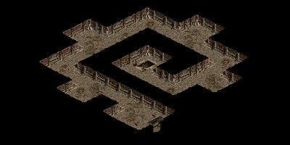 | M022 53 88 -> M021 123 157  M022 49 46 -> M023 37 210 | √ | √

